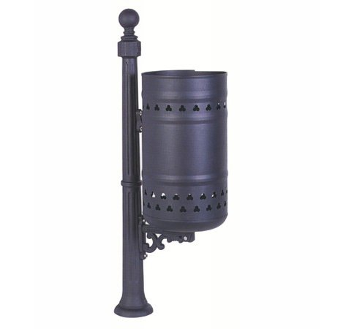

Descrizione:
Cestino Vienna, formato da un colonnino in fusione di
ghisa, cestino in acciaio zincato co feritoie a trifoglio,
braccetto in stile liberty. Ingombro totale 47x30x108
cm.
Categoria :Cestini
Codice: EP21014

